uma década de existencia: o que revelam os trabalhos de conclusão de curso de letras ingles?

Laura Soares Castelleone (CNPq)
Unespar/Campus Apucarana, lauracastelleone99@gmail.com

Francini Percinoto Poliseli Corrêa
Unespar/Campus Apucarana, francini.correa@unespar.edu.br

Modalidade: Pesquisa
Programa Institucional: PIBIC
Grande Área do Conhecimento: LINGUÍSTICA, LETRAS E ARTES

INTRODUÇÃO
Conforme regulamento de trabalho de conclusão do curso (doravante TCC) que constitui o projeto pedagógico do curso de licenciatura em Letras Inglês e respectivas literaturas da Unespar, Campus de Apucarana (UNESPAR, 2021), esta produção textual deve ser desenvolvida em língua inglesa no formato de artigo ou de monografia com base nos conhecimentos adquiridos durante o curso, sendo um componente curricular obrigatório do curso. Como objetivos desta produção acadêmica espera-se:
- Desenvolver, no acadêmico, a habilidade de produzir um trabalho científico (desenvolver pesquisa), seja à luz de conceitos adquiridos nos componentes curriculares (disciplinas), seja pela participação em projetos de pesquisa ou à luz de práticas vivenciadas nas atividades do Estágio Curricular Supervisionado, projetos de extensão e/ou programas institucionalizados propiciados ao longo do curso;
- Iniciar o aluno na prática do desenvolvimento da pesquisa científica, preparando- o para o ingresso em cursos de pós-graduação que venham a permitir o aprofundamento dos tópicos apresentados na graduação;
- Formar, no discente, a disposição para a construção do conhecimento, amparada na interrogação de base científica, a fim de que possa alcançar efetiva autonomia intelectual.
O intuito, portanto, é que o desenvolvimento do TCC consolide o princípio da indissociabilidade entre ensino, pesquisa e extensão conforme previsto como requisito indispensável às universidades pela Constituição Federal de 1988 (BRASIL, 1988).
Assim, estabelecemos como objetivo geral de nosso estudo compreender em que medida os trabalhos de conclusão de curso desenvolvidos durante a primeira década de implementação do curso de Letras Inglês propiciam a indissociabilidade entre ensino, pesquisa e extensão bem como o desenvolvimento de Letramentos acadêmicos-científicos. Para atingir tal objetivo, pretendemos: i) resgatar o histórico das pesquisas em língua inglesa desenvolvidos como trabalho de conclusão do curso de Letras Inglês da Unespar (campus Apucarana); ii) mapear e analisar temáticas e resultados de trabalhos de conclusão de curso dos egressos da primeira década de implantação do curso de Letras/Inglês da Unespar (campus de Apucarana);
iii) identificar motivações e/ou situações-problema detectadas e vivenciadas pelos licenciandos ao longo do curso (disciplinas, projetos de pesquisa e/ou extensão, Estágio Supervisionado, programas institucionalizados) que foram objeto de estudo em seus TCC e iv) identificar contribuições das produções dos trabalhos de conclusão de curso para formação inicial dos estudantes.
Acreditamos que os resultados do estudo podem sinalizar potencialidades na consolidação do tripé ensino pesquisa e extensão além do desenvolvimento de Letramentos Acadêmicos-Científicos (Lea; Street, 1998; Lea; Street, 2006/2014) por parte dos licenciandos autores dos TCC.
O princípio da indissociabilidade entre ensino, pesquisa e extensão, segundo Tauchen (2009, p. 67):
[...] não se restringe a uma questão conceitual ou legislativa, mas fundamentalmente, paradigmática, epistemológica e político-pedagógica, pois está relacionada às funções e à razão de ser das universidades, que se constituíram, historicamente, vinculadas às aspirações e aos projetos nacionais de educação.
Rays (apud Tauchen 2009, p. 67) caracteriza essa indissociabilidade como “um processo multifacetado de relações e de correlações que busca a unidade da teoria e da prática”, pois constitui-se princípio das atividades-meio da universidade. Essencialmente, a indissociabilidade visa gerar conhecimento, orientar os alunos para um contexto social, e colocá-lo em prática. Conforme o Projeto Pedagógico do Curso (PPC, 2021) de Letras Inglês da Unespar, campus Apucarana, a indissociabilidade é um exercício que, “contribui para desconstruir a imagem de que a universidade privilegiaria como saber o conhecimento gerado por seus cientistas”. Ou seja, o que se espera é que as pesquisas desenvolvidas pelos licenciandos do curso de Letras Inglês tenham como alicerce os conhecimentos apreendidos nas atividades de ensino e/ou de extensão propiciadas ao longo de sua formação inicial, consolidando o tripé entre ensino pesquisa e extensão.
Aspira-se, portanto, um profissional constituído não só para o mercado de trabalho, mas também formado de experiências, de conhecimento em diferentes culturas e de um intelecto voltado à “Humanização Plena". (Martins, 2008 apud PPC, 2021). Conforme estabelece o Estatuto da Unespar, a missão da universidade
[...] tem por missão gerar e difundir o conhecimento científico, artístico-cultural, tecnológico e a inovação, nas diferentes áreas do saber, para a promoção da cidadania, da democracia, da diversidade cultural e do desenvolvimento humano e sustentável, em nível local e regional, estadual e nacional e internacional (Estatuto da Unespar, art. 4º).
O desenvolvimento do TCC, como prática investigativa realizada por estudantes em formação inicial, é uma das formas de disseminação deste conhecimento gerado na universidade. Para Rausch (2008 p.7), tal prática propicia o processo de reflexividade, um fator fundamental no desenvolvimento do professor como profissional. Ela discorre que:
[...] A Universidade Regional de Blumenau (FURB) tem a prática investigativa como abordagem metodológica do fazer docente, constituindo-se em espaço de constante aprendizagem e construção reflexiva do professor. Nesta perspectiva, incluiu, no currículo do curso, o Trabalho de Conclusão de Curso que possibilita a inserção do acadêmico à pesquisa científica.
Em outras palavras, é imprescindível que haja essa troca dos saberes, é essencial que a prática da indissociabilidade seja colocada em ação dentro da universidade e principalmente no desenvolvimento nos TCC, para que assim, possa ser possível analisar como esse ensino está penetrando e propiciando crescimento profissional aos graduandos do curso. Ainda no trabalho de Rausch (2008, p.45), podemos entender que “não cabe ao ensino somente a transmissão do conhecimento acumulado e o aprendizado não pode reduzir-se à acumulação das informações, mas sim promover a capacidade criativa e inventiva que o conhecimento provoca.”
Além disso, a autora ainda chama atenção para o fato de que “[...] a maioria dos professores entrevistados não teve experiência com pesquisa em sua formação inicial. Frente a isso, questionamo-nos: como o professor pode ser pesquisador e reflexivo se não vivencia essa experiência ao longo de sua trajetória escolar e na sua formação profissional?” (Rausch, 2008, p.47).
Portanto, entendemos que a importância de entregar um ensino indissociável da pesquisa e da extensão faz-se presente na formação do professor nos dias de hoje em paralelo a sociedade em que vivemos, uma vez que quando se acrescenta a vivência e quando se adquire conhecimento através da extensão, do cotidiano, a teoria da pesquisa se torna ainda mais iluminada.
O desenvolvimento do TCC e sua disseminação, seja por meio de publicação escrita ou por comunicação oral, por sua vez, está diretamente relacionado com o Letramento Científico. Lea e Street (2006/2014, p. 368) explicam que o Letramento Cientifico nos auxilia na compreensão de: “abordagens direcionadas a escrita e ao letramento literário dos estudantes no contexto acadêmico [que podem] ser conceituadas através do uso de três perspectivas ou
modelos que se sobrepõem: a) um modelo de habilidades de estudo, b) um modelo de socialização acadêmica, e c) um modelo de letramentos acadêmicos.” [Tradução nossa].
No caso específico deste estudo, o terceiro modelo ou perspectiva, é de especial interesse para o desenvolvimento de nossas análises. Isto porque, conforme Lea e Street explicam, na perspectiva de letramentos acadêmicos, a preocupação reside na:
construção de significado, identidade, poder, autoridade e coloca em primeiro plano a natureza institucional do que conta como conhecimento em qualquer contexto acadêmico específico. É semelhante em muitos aspectos ao modelo de socialização acadêmica, exceto que visualiza os processos envolvidos na aquisição de usos adequados e eficazes do letramento como mais complexos, dinâmicos, matizados, situados e envolvendo tanto questões epistemológicas como processos sociais, incluindo relações de poder entre pessoas, instituições e identidades sociais. (Tradução nossa)
Ou seja, a preocupação na perspectiva letramentos acadêmicos- científicos está em desenvolver nos estudantes a habilidade em entender como as pessoas constroem significado, identidade, poder e autoridade no contexto acadêmico. Lea e Street (2006/2014) destacam que a natureza institucional influencia o que é considerado conhecimento em um ambiente acadêmico e que habilidades de socialização acadêmica têm sido os principais guias para desenvolver currículos, práticas de ensino e pesquisas. Os mesmos prosseguem:
[....] tanto o modelo de socialização acadêmica quanto o modelo de letramento acadêmico focam na relação entre epistemologia e a escrita e letramento em áreas e disciplinas específicas (Bazerman, 1988; Berkenkotter & Huckin, 1995). No entanto, o modelo de letramento acadêmico vai além quando foca na relação entre epistemologia e escrita não apenas na área de estudo em geral, mas também de forma mais ampla, nos requisitos institucionais (por exemplo, em relação ao plágio e feedback), bem como em contextos mais específicos, como variações nas exigências de diferentes professores e até mesmo em tarefas individuais dos alunos.

Portanto, além da indissociabilidade entre ensino, pesquisa e extensão, nosso estudo também considera de extrema relevância pontuar questões relacionadas ao letramento científico dos licenciandos do curso de Letras Inglês quando do desenvolvimento de seus TCC.
Nos tópicos a seguir, apresentamos a metodologia de nosso estudo. Procedemos, na sequência, com a apresentação e discussão de resultados e, finalmente apresentamos nossas considerações finais.
MATERIAIS E MÉTODOS
A pesquisa documental realizada é de abordagem quali-quantitativa. Para o mapeamento dos TCC, realizamos uma busca no banco de dados da coordenação de trabalho de conclusão de curso entre os anos de 2016 e 2022 (provenientes das turmas graduandas da primeira década de implementação do curso). Empregamos um método misto para análise de dados, uma vez que técnicas analíticas são aplicadas tanto para os dados qualitativos quanto para os quantitativos gerados, misturando as duas formas de dados simultânea e sequencialmente (Creswell, 2010). Quanto à utilização de métodos mistos de análise, em pesquisa realizada por Santos et al (2017, p. 8), os autores concluem que:
A realização de uma pesquisa de método misto permitiu a identificação de convergências e divergências entre os dados qualitativos e quantitativos, contribuindo para a produção de resultados que se complementam mutuamente. (SANTOS et al., 2017, p.8)
Assim, em um primeiro momento do estudo, os TCC são quantificados e categorizados, conforme a análise linguística desenvolvida.
Como procedimento de análise linguística propriamente dita, utilizamos o método de Análise de Conteúdo (Bardin, 1977). Conforme preconiza o autor, ao utilizar tal método para análise textual, deve-se adotar “[...] um conjunto de técnicas de análise das comunicações visando obter, através de procedimentos sistemáticos e objetivos de descrição do conteúdo das mensagens, indicadores (quantitativos ou qualitativos) que permitam inferir conhecimentos relativos às condições de produção/recepção (variáveis inferidas) dessas mensagens” (Bardin, 1977, p. 31).
Gomes (1994) explica que tais técnicas podem ser utilizadas visando a: i) verificação de hipóteses e/ou questões de pesquisa preestabelecidas; ii) descobrir o que está por trás dos conteúdos manifestos, indo-se além das aparências do que está sendo comunicado ou dito.

RESULTADOS E DISCUSSÕES
No intuito de compreender em que medida os trabalhos de conclusão de curso desenvolvidos durante a primeira década de implementação do curso de Letras Inglês propiciaram a indissociabilidade entre ensino, pesquisa e extensão bem como o desenvolvimento de Letramentos acadêmicos-científicos buscamos resgatar o histórico das pesquisas em língua inglesa desenvolvidos como trabalho de conclusão do curso de Letras Inglês da Unespar (campus Apucarana). Para alcançar tal objetivo, nosso primeiro passo foi acessar, junto aos coordenadores de TCC do curso, os estudos desenvolvidos pelas turmas formandas entre os anos de 2016 a 2022. Verificamos um total de 59 pesquisas cujos autores e títulos encontram-se na tabela 1 a seguir:
Tabela 1: Ano, autores e títulos dos TCC.

ANO/AUTOR |  | TÍTULO DO TRABALHO
2016 | 1-MIURA | A influência do modelo do behaviorismo na metodologia de ensino de língua inglesa.
2016 | 2-COSTA | O grande Gatsby na tela.
2016 | 3-ANDRADE | O ensino da fonética do inglês em escola pública: uma realidade de três professores.
2016 | 4-TARRAN | Melancolia e morte em vida em Dubliners, de James Joyce.
2016 | 5-SANTOS | Uma ferramenta para o ensino de língua estrangeira e literatura narrativa.
2017 | 6- REIS | Crenças e propósitos: analisando a perspectiva do professor.
2017 | 7-CASADO | Usando o livro didático através de uma abordagem baseada na crítica literária: preparando, explorando e problematizando em aulas de inglês.
2017 | 8-LEME | Impactos do poker no aprendizado do inglês.
2017 | 9-FERREIRA | O uso de projetos em aulas de inglês: um estudo sobre a motivação dos alunos.
2017 | 10- OLIVEIRA | Músicas como ferramenta para reforçar estruturas da gramática em aulas de inglês como língua estrangeira: um diário de reflexões críticas.
2017 | 11-MARQUES | O uso de jogos de RPG para o ensino do inglês: uma análise de reações de futuros professores de língua inglesa.
2017 | 12- SILVA | Músicas como ferramenta significativa para o ensino do inglês nas escolas públicas.
2018 | 13- COSTA | Performance em Macbeth, de Shakespeare: um caminho para a atemporalidade.
2018 | 14- PIACENTINI | Uma narrativa a partir de experiência: ensino de língua inglesa e vulnerabilidade social.
2018 | 15- TODINI | Apocalypse Now e a maldição da selva: uma análise através do pós- modernismo e da pastiche.
2018 | 16-MORAES | Um olhar em como a literatura é utilizada nas aulas de inglês de escolas públicas.
2018 | 17-FERNANDES | O desenvolvimento da criticidade no ensino de inglês através de gêneros textuais: um estudo de caso.
2018 | 18- DINIZ | Metodologia da pedagogia histórica crítica em aulas de inglês para crianças: uma análise crítica-reflexiva.
2018 | 19- CARVALHO | Às margens da literatura: um estudo sobre a relevância dos zines.
2019 | 20- GUIMARÃES | Trabalhando com fábulas em aulas de inglês como língua estrangeira: um estudo teórico das obras de La Fontaine.
2019 | 21- SILVA | Uma obra-prima gótica: o corvo, de Edgar Allan Poe e seus significados.
2019 | 22- FONTANA | Identificando os efeitos dos NCCF e a importância do ensino de língua inglesa no cenário das escolas públicas.
2019 | 23- GRIGOLETTO | O processo de restauração do curso de licenciatura de letras-inglês: um estudo de caso.
2019 | 24- TOSI | O conceito de letramento crítico através do olhar de futuros professores de inglês.
2019 | 25- FEDERISSIS | O uso de metodologias ativas na educação pública: a teoria e a prática andam lado a lado?
2019 | 26-SILVA | Interdisciplinaridade no processo de ensino/aprendizagem de inglês no contexto do programa de desenvolvimento educacional (PDE) no estado do Paraná.
2019 | 27- SANTOS | Um passo à frente no personagem gótico: as diferentes facetas de Drácula.
2019 | 28- LINHARES | Labirintos góticos e papeis de parede amarelos: uma alegoria feminista.
2019 | 29- RECH | Trancando o curso de licenciatura letras-inglês na UNESPAR campus Apucarana: as razões dos alunos.
2020 | 30- OLIVEIRA | A voz dos silenciados no conto “o coração revelador”: loucura e persuasão  em uma análise através do enunciado e da enunciação.
2020 | 31- CARMONA | Literatura sob uma perspectiva interdisciplinar: uma análise de seus benefícios a uma proposta com o livro Fahrenheit 451.
2020 | 32- PEREIRA | O herói gótico feminino nos contos de Edgar Allan Poe.
2020 | 33- SAKAKIBARA | Os resultados positivos dos conhecimentos fonológicos, a brincadeira do telefone sem fio e treinamento específico: uma pesquisa bibliográfica.
2020 | 34- CASINI | O ensino do inglês, literatura e letramento crítico: uma proposta para um aprendizado significativo – a cor púrpura e suas múltiplas possibilidades.
2020 | 35- SANTOS | Discutindo relacionamentos abusivos através do gênero canção em uma aula de língua inglesa.
2020 | 36- RAMALHO | Motivação e habilidades orais em aulas de inglês: uma análise da escola pública.
2020 | 37- MACIEL | Ensinando inglês para criança em uma escola pública: uma análise dos projetos municipais de Londrina e Rolândia.
2020 | 38- MOTTA | A garota que você deixou para trás e utopia: uma imagem, duas vezes e diversas palavras utópicas.
2020 | 39- ALMEIDA | A relação entre o material de ensino e o professor: uma análise através da visão de um diário de um professor.
2021 | 40- LIMA | Sandman, de Neil Gaiman e sua morte com M maiúsculo.
2021 | 41- CALDAS | Além da terra do nunca: uma análise literária dos elementos filosóficos em  Peter Pan, de J. M. Barrie
2021 | 42- BENEDITO | Filhos de sangue e osso: repensando a infância preta feminina em uma ficção especulativa.
2021 | 43- SILVA | O papel dos livros didáticos de língua inglesa nas escolas públicas: uma pesquisa bibliográfica.
2021 | 44- ARAÚJO | A narrativa em jogos de encenação: uma análise da construção da narrativa em D&D
2021 | 45- OLIVEIRA | Anne de Green Gables: o uso da imaginação como forma de escapar da realidade.
2021 | 46- VILA | Consequências do colonialismo na África do sul até os dias de hoje: uma análise pós colonial de o safári definitivo de Nadine Gordimer.
2021 | 47- MONTANINI | O reflexo do arco-íris: pessoas queer e suas representações na literatura contemporânea.
2021 | 48- LIMA | Harry Potter e o feminino: as heroínas de J.K. Rowling.
2021 | 49- NIERO | Livros como escapatória da realidade no livro a menina que roubava livros.
2021 | 50- SANTOS | A bela e a fera: através do olhar da literatura e do cinema.
2021 | 51- APOLINÁRIO | Cultura em chamas: uma perspectiva da semiótica em fahrenheit 451 (1953)
2021 | 52- NASCIMENTO | A jornada da heroína de Lyra na trilogia fronteiras do universo.
2021 | 53- FERREIRA | Ensinando gêneros literários contemporâneos nas aulas de língua inglesa através de instapoems: uma abordagem crítica e sugestiva.
2022 | 54- LUQUES | Fadas, florestas e fantasias: uma análise dos sonhos de uma noite de verão, de Shakespeare, e os contos de fadas dos irmãos Grimm.
2022 | 55- CAIRES | A mulher em perspectiva: uma análise comparativa de Elizabeth Bennet de Jane Austen e bella Swan de Stephenie Meyer
2022 | 56- CUNHA | Contando histórias: um caminho divertido de aprender.
2022 | 57- COSTA | O desenvolvimento das habilidades orais de inglês em um contexto de escola pública: um estudo de caso.
2022 | 58- MARTINS | Um projeto de extensão de língua inglesa na universidade e seu potencial para desenvolver múltiplas inteligências.
2022 | 59- SATAKE | Inglês e vídeos games: um estudo comparativo no aprendizado de um idioma a partir de League Of Legends durante a pós pandemia.
Fonte: As autoras com base nos TCC do curso de Letras Inglês desenvolvidos entre 2016 a 2022

Num segundo momento, após mapear os 59 trabalhos elencados na tabela 1, passamos a analisar suas temáticas e resultados. Ao iniciarmos nossas análises de conteúdo indutivas de abordagem qualitativa, considerando os títulos dos TCC e seus resumos (principalmente no que diz respeito aos objetivos e contexto de desenvolvimento das pesquisas), observamos 5 (cinco) categorias e/ou enfoques nos estudos. Atribuímos, na tabela 1, as diferentes cores conforme tais categorias
- Análises Literárias (24 TCC);
- Literatura para fins de Ensino (17 TCC);
- Ensino-Aprendizagem de LI (12 TCC);
- Formação Inicial de Professores de LI (04 TCC);
- Formação Continuada de Professores de LI (02 TCC).
Ainda observando o mapeamento apresentado na tabela 1, verificamos a ocorrência de 5 (cinco) TCC no ano de 2016 sendo eles 2 (dois) em Análises Literárias e 3 (três) em Ensino- Aprendizagem de LI. No ano de 2017 foram 7 (sete) desenvolvidos, sendo 6 (seis) em Literatura para fins de Ensino e 1 (um) em Ensino-Aprendizagem de LI. Igualmente, no ano de 2018 também foram 7 (sete) trabalhos, 3 (três) em Análises Literárias, 2 (dois) em Literatura para fins de Ensino, 1 (um) em Ensino de Língua Inglesa e 1 (um) dedicado a Formação Continuada de Professores. Já em 2019 foram 10 (dez) Trabalhos de Conclusão de Curso desenvolvidos, 3 em Análises Literárias, 1 em Literatura para fins de Ensino, 2 (dois) em Ensino-Aprendizagem de LI, 3 (três) em Formação Inicial de Professores e por fim 1 (um) em Formação Continuada de Professores. Em 2020, houve novamente 10 (dez) trabalhos, 3 (três) em Análises Literárias, 3 (três) em Literatura para fins de Ensino, 4 em Ensino- Aprendizagem de LI e 1 (um) em Formação Inicial de Professores. No ano seguinte, em 2021, houveram 14 (quatorze) desenvolvimentos, sendo 12 em Análises Literárias, 1 (um) em Literatura para fins de Ensino, e 1 em Ensino-Aprendizagem de LI. Finalmente, em 2022 foram 6 (seis) TCC, 2 em Análises Literárias, 3 (três) em Literatura para fins de Ensino, e 1 em Ensino-Aprendizagem de LI.
Notamos também que, dentro de cada uma destas categorias, diferentes temáticas foram exploradas. Para chegarmos à delimitação das diferentes temáticas exploradas em cada uma destas cinco categorias, buscamos analisar nestes 59 TCC o contexto de realização das pesquisas bem como seus objetivos e constatamos os seguintes enfoques no desenvolvimento das pesquisas, conforme apresentamos nas tabelas 2,3,4,5e 6 a seguir:
Tabela 2: Categoria A
- Dos 24 TCC cujo objetivo geral estavam em realizar análises literárias (Lit A), há 8 (oito) enfoques:
  - Estudos de adaptações de livros e seus respectivos filmes: Costa (2016); Santos (2021) (2 TCC).
  - Fatores sociais explorados em obras literárias: Tarran (2016); Linhares (2019); Lima (2021); Caldas (2021); Benedito (2021); Oliveira (2021); Vila (2021); Montanini (2021); Niero (2020); Apolinário (2021); Luques
(2022); (11 TCC).
  - Performances dos personagens na literatura: Costa (2018); Santos (2019); Nascimento (2021) (3 TCC).
  - Movimentos literários em diferentes obras: Todini (2018) (1 TCC).
  - Relevância de meios midiáticos alternativos de disseminar a literatura (zines): Carvalho (2018) (1 TCC).
  - Desenvolvimento de personagens e suas relações com estilos literários: Silva (2019); Pereira (2020); Motta (2020); K. Lima (2021); (4 TCC).
  - Leitura comparada: Caires (2022) (1 TCC).
  - Games como ferramentas de ensino para explorar obras literárias: Araújo (2021) (1 TCC)
Fonte: as autoras com base nas análises dos TCC
- Dos 17 TCC cujo objetivo geral voltou-se para a Literatura para fins de Ensino, constatamos 5 (cinco) enfoques:
  - Na perspectiva do professor quanto ao ensino de literatura para fins de ensino: Reis (2017) (1 TCC)
  - Na análise de livro didático: Casado (2017) (1 TCC)
  - Em ferramentas (músicas, games, literatura, etc) para o ensino de LI: Santos (2016); Leme (2017); Oliveira (2017); Marques (2017); Silva (2017); Moraes (2018); Guimarães (2019); Oliveira (2020); Ferreira (2021); Cunha
(2022); Satake (2022) (11 TCC)
  - No desenvolvimento da criticidade por meio de exploração de obras literárias no ensino de LI: Diniz (2018); Casini (2020); Santos (2020) (3 TCC)
  - Em projetos de extensão para o ensino de LI por meio da Literatura: Martins (2022) (1 TCC)
Tabela 3: Categoria B
Fonte: as autoras com base nas análises dos TCC
Tabela 4: Categoria C
- Dos 12 TCC cujo objetivo geral explorou o Ensino-Aprendizagem de LI, constatamos 6 (seis) enfoques:
  - Na pesquisa e investigação sobre metodologias de ensino: Miura (2016); Federissis (2019) (2 TCC);
  - No ensino de pronúncia e fonética de LI: Andrade (2016) (1 TCC);
  - Na análise de elementos que auxiliam no ensino de LI. Sakakibara (2020); (1 TCC).
  - No ensino de Inglês para crianças por meio de projetos: Ferreira (2017); Maciel (2020); (2 TCC);
  - Investigação de fatores sociais que influenciam no ensino: Piacentini (2018); Ramalho (2020); Costa (2022) (3 TCC)
  - Investigação sobre material didático utilizado nas aulas de LI: Fontana (2019); Almeida (2020); Silva (2021) (3 TCC)
Fonte: as autoras com base nas análises dos TCC

Tabela 5: Categoria D
- Dos 04 TCC cujo objetivo geral foi investigar a Formação Inicial de Professores, constatamos 2 (dois) enfoques:
  - No desenvolvimento da criticidade por meio de gêneros textuais. Tosi (2019) (1 TCC)
  - No próprio curso de Letras Inglês em relação à evasão e ao processo de reestruturação de curso: Rech (2019); Grigoletto (2019) (2 TCC)
  - Na interdisciplinaridade: Carmona (2020) (1 TCC)
Fonte: as autoras com base nas análises dos TCC
Tabela 6: Categoria E
- 02 TCC cujo objetivo geral estudou a Formação Continuada de Professores enfocando:
  - Pesquisas desenvolvidas por professores em formação continuada participantes do PDE (Programa de Desenvolvimento Educacional) sobre a temática criticidade por meio de gêneros textuais: Fernandes (2018) (1 TCC)
  - Pesquisas desenvolvidas por professores em formação continuada participantes do PDE (Programa de Desenvolvimento Educacional) sobre a temática interdisciplinaridade: Silva (2019) (1 TCC)
Fonte: as autoras com base nas análises dos TCC
A partir das classificações das temáticas exploradas em cada uma das cinco categorias, passamos a detalhar nossas análises de cada uma delas e suas contribuições para formação inicial dos docentes em Letras Inglês procurando relacioná-las com a questão da indissociabilidade entre ensino pesquisa e extensão assim como para o desenvolvimento de letramentos acadêmicos científicos. Primeiramente, de forma geral, verificamos uma grande produção de trabalhos desenvolvidos na categoria A (Análises Literárias) em comparação com as demais categorias. Foram vinte e cinco (25) trabalhos de conclusão de curso com enfoques nessa área, o que nos levou a acreditar que talvez a distribuição dos orientadores de TCC do curso durante os anos de 2016 a 2022 e/ou o número de estudantes interessados pode ter sido maior no âmbito literário.
Quanto aos enfoques das análises literárias dos TCC, ilustramos por meio do gráfico 1, o percentual explorado nos 25 TCC.
Gráfico 1: Temáticas exploradas nos 24 TCC da categoria A (Análises Literárias)

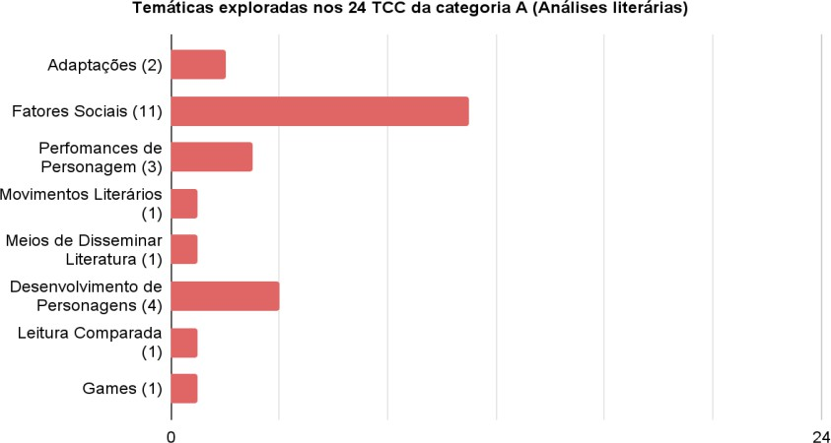

Fonte: As autoras com base nas temáticas levantadas.

Como mencionado na tabela 2 e demonstrado no gráfico 1, na categoria A, tivemos 2 TCC voltados para estudos de adaptações de livros e respectivos filmes (Costa, 2026; Santos, 2021). Tanto Costa quanto Santos destacam contribuições para o desenvolvimento de habilidades críticas e acadêmicas nos leitores por meio de suas análises literárias, especialmente em contextos educacionais. O primeiro TCC produzido por Costa (2016) analisa as diferenças entre o livro e o filme "O Grande Gatsby". De acordo com Silva (2016, p.12), entendemos que esse trabalho demonstrou sua importância para promoção do letramento acadêmico-científico, uma vez que propiciou examinar criticamente textos e mídias. Também, neste sentido, compreendemos que o segundo TCC (Santos, 2021) ao analisar o conto "A Bela e a Fera" em suas adaptações literária e cinematográfica, contribui para uma abordagem interdisciplinar que integra elementos da literatura, cinema e feminismo, contribuindo para um olhar crítico e sensível que beneficia a prática docente.
Conseguimos perceber que, ao realizar análises de textos e obras literárias integrando diversas áreas do conhecimento para escrita do TCC, as professoras em formação estão desenvolvendo seu letramento acadêmico-científico, conforme propõem Lea e Street (2014, p. 368). Em resumo, os TCC de Costa (2016) e Santos (2021) tratam da importância das análises de adaptações literárias para o cinema no desenvolvimento de habilidades críticas e acadêmicas, tanto para estudantes quanto para futuros professores.
Seguindo com a próxima temática da categoria A, que consiste em “fatores sociais explorados em obras literárias”, destacamos que dentre as 8 (oito) temáticas exploradas (página 10), nesta categoria, a de número 2 (dois) foi a que mais se destacou, qual seja: fatores sociais explorados em obras literárias. Foram 45,83% (11) dos 24 TCC com essa temática, somando praticamente metade do restante dos enfoques desta categoria.
Esses 11 estudos – Tarran, 2016; Linhares, 2019; Lima, 2021; Caldas, 2021; Benedito,2021; Oliveira, 2021; Vila, 202; Montanini, 2021; Niero, 2020; Apolinário, 2021; Luques, 2022 – apresentam análises críticas que contribuem para a habilidade dos leitores de compreender e avaliar textos de maneira fundamentada e concreta, interligando-os à realidade, fatores sociais distintos. Além disso, tais TCC levantam a importância da abordagem de interpretação literária em uma pesquisa crítica minuciosa, destacam a necessidade de integrar diferentes perspectivas e disciplinas no processo educacional, enriquecendo a compreensão de textos literários e aplicando essa compreensão em contextos educacionais e sociais mais amplos. Eles mostram como essas análises promovem a compreensão profunda dos textos, o desenvolvimento do pensamento crítico e a expressão de ideias fundamentadas. Também podemos apresentar como resultado destas pesquisas os insights fornecidos para discussões sobre questões sociais pertinentes, tais como o conceito “Humanização Plena” sugerido por Martins (apud PPC, 2021).
Entretanto, uma lacuna encontrada na esmagadora maioria dos 59 TCC apresentados é a falta da incorporação de um dos agentes do tripé, que é a extensão.
Segundo Rays (apud Tauchen 2009) a indissociabilidade é um fator imprescindível dentro da atividade universitária, os três elementos do tripé se correlacionam e a autora argumenta que essas três funções não devem ser tratadas como atividades isoladas, mas como partes complementares de um mesmo processo de graduação e de acordo com ela, a extensão é uma atividade essencial que conecta a universidade com a sociedade. Não se trata apenas de levar conhecimento acadêmico para fora, mas de uma troca mútua de saberes e experiências, em que a universidade aprende com a comunidade ao mesmo tempo que compartilha do que sabe. Tauchen destaca que a extensão é uma prática educativa, cultural e científica que se junta ao ensino e pesquisa, ajudando na formação dos estudantes e contribuindo para o desenvolvimento social. Esse entendimento impulsiona o papel da universidade, mostrando sua responsabilidade em ajudar a transformar e melhorar as comunidades com as quais trabalha.
Tendo isso em mente, identificamos que tal fator importantíssimo se mostra em falta entre os trabalhos desta década estudada. Entendemos que as pesquisas contemplam os conceitos de letramento acadêmico científico e também os componentes do ensino e pesquisa propostos pelo PPC do curso, contudo acabam não saindo dos parâmetros da universidade em direção a sociedade como pede a extensão.
Avançando nossas análises para a temática 3 da categoria A: performances dos personagens na literatura, encontramos 3 TCC – Costa (2018); Santos (2019); Nascimento (2021) – que visaram promover uma abordagem interdisciplinar integrando literatura, teatro e pedagogia. Compreendemos que tais estudos possibilitaram aos seus autores o desenvolvimento de habilidades críticas e analíticas. Os TCC incentivam seus leitores a refletirem também sobre os gêneros textuais, proporcionando uma compreensão mais profunda da literatura e trabalhando a criticidade na interpretação de narrativas, conforme propõe Magalhães (2004 apud PPC, 2021).
No caso do TCC de Costa (2018) - Performance em Macbeth, de Shakespeare: um caminho para a atemporalidade - ao investigar como a peça pode ser adaptada para contextos contemporâneos, o texto abre espaço para novas abordagens e descobertas dentro do campo da literatura e do teatro. Em relação aos dois outros TCC – Santos (2019); Nascimento (2021) – as análises da complexidade dos personagens e sua importância para os gêneros abrem espaço para investigações mais aprofundadas sobre as obras e seus contextos históricos e culturais, constatando assim, a concepção do processo de reflexividade de Rausch (2008 p.7) que defende ser este um fator fundamental no desenvolvimento docente.
Com a quarta temática da categoria A – movimentos literários em diferentes obras – observamos apenas um trabalho: Todini (2018). Em seu TCC, Todini discute conceitos como pastiche e autoconsciência. A pesquisa estimula discussões sobre estética, intertextualidade e metaficção em contextos educacionais e sociais mais amplos, o que contribui para o desenvolvimento das habilidades analíticas e críticas dos leitores, explorando tal qual os TCC de Santos (2029) e Nascimento (2021) o conceito de reflexividade (Rausch, 2008 p.7) como fator de contribuição para formação inicial docente.
Prosseguindo com a quinta temática da categoria A – relevância de meios midiáticos alternativos de disseminar a literatura (zines) – a pesquisa de Carvalho (2018) pode inspirar atividades de ensino que exploram questões de contracultura, poesia marginal, questões raciais, feminismo e resistência. Além disso, ao destacar o papel do zine na promoção da literatura marginalizada e na amplificação de vozes ignoradas pela mídia mainstream, a pesquisa pode estimular discussões sobre representatividade e inclusão em contextos educacionais e sociais mais amplos.
Já o sexto enfoque da categoria A – desenvolvimento de personagens e suas relações com estilos literários – de modo geral, os TCC apresentam análises acadêmicas que aplicam métodos de pesquisa e teorias literárias para examinar as obras em questão. Eles utilizam uma linguagem e estrutura que são típicas de textos acadêmicos, incluindo revisão de literatura, metodologia e conclusões embasadas. Portanto, ao analisar criticamente os textos apresentados à luz desses conceitos, podemos reconhecer como eles exemplificam a conexão entre pesquisa, ensino – apesar de não consagrar a extensão – bem como a aplicação de habilidades de letramento científico na análise literária como vimos anteriormente.
Com a sétima temática explorada na categoria A – leitura comparada – nos deparamos com uma pesquisa que exemplifica a conexão entre pesquisa acadêmica, análise literária e discussões sociais contemporâneas sobre gênero. O TCC de Caires (2022), ao comparar as personagens Elizabeth Bennet e Bella Swan, não apenas examina características literárias, mas também investiga questões sociais mais amplas, como a evolução das normas de gênero e a influência do feminismo. De forma geral, a pesquisa de Caires (2022) contribui para um entendimento mais profundo da literatura em seu contexto histórico e social, demonstrando como as obras refletem e moldam ideias sobre feminilidade e emancipação feminina ao longo do tempo. Nesse TCC é possível compreender ainda a questão que Rausch (2008 p.7) traz quando diz que não devemos – como professores – acumular o conhecimento e sim promover sua disseminação a fim de incentivar o desenvolvimento do pensamento crítico.
Finalmente, com a oitava e última temática da primeira categoria (análises literárias), o TCC de Araújo (2021) demonstra uma ligação entre a pesquisa acadêmica e a cultura popular, especificamente com relação aos jogos de interpretação de personagens de mesa (RPG)⁵. Ao explorar a estrutura narrativa dos RPG, o estudo não apenas analisa os elementos narrativos dos jogos, mas também os conecta aos conceitos da narratologia, conteúdo de uma das disciplinas da matriz curricular do curso de Letras Inglês que estuda as estruturas narrativas em diversas formas de mídia. Aqui, portanto, percebemos nitidamente o vínculo entre ensino e a pesquisa na formação inicial de professores assim como a extensão, uma vez que RPG fazem parte da rotina de muitos adolescentes e jovens fora do âmbito universitário e podem ser utilizados como uma ferramenta para o ensino de LI nas escolas.
Finalizadas as discussões acerca dos 24 TCC da categoria A, iniciamos nossas análises dos 17 TCC da categoria B, cujo objetivo geral voltou-se para a Literatura para fins de Ensino (Lit E), sendo suas 5 (cinco) temáticas: i) perspectiva do professor quanto ao ensino de literatura para fins de ensino: Reis (2017) (1 TCC); ii) a análise de livro didático: Casado (2017) (1 TCC); iii) ferramentas (músicas, games, literatura, etc) para o ensino de LI: Santos (2016); Leme (2017); Oliveira (2017); Marques (2017); Silva (2017); Moraes (2018); Guimarães (2019); Ferreira (2021); Cunha (2022); Satake (2022) (10 TCC); iv) o desenvolvimento da criticidade por meio de exploração de obras literárias no ensino de LI: Diniz (2018); Casini (2020); Santos (2020) (3 TCC); v) projetos de extensão para o ensino de LI por meio da Literatura: Martins (2022) (1 TCC). Demonstramos, por meio do gráfico 2, essas cinco temáticas.
Gráfico 2: Temáticas exploradas nos 17 TCC da categoria B (Literatura para fins de Ensino.

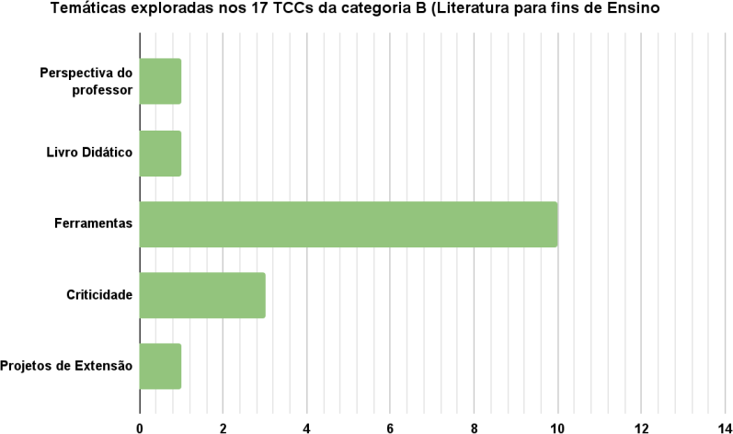

Fonte: As autoras com base nas temáticas da categoria B

Constatamos que 3 (três) TCC na categoria literatura para fins de ensino e aprendizagem exploraram temáticas distintas: i) Reis (2017), em seu estudo Crenças e propósitos: analisando a perspectiva do professor, explorou a literatura para fins de ensino e aprendizagem justamente sob a perspectiva expressa em seu título. Já Casado (2017) enfocou análises de livros didáticos para essa finalidade e Martins (2022) – sob o título: Usando o livro didático através de uma abordagem baseada na crítica literária: preparando, explorando e problematizando em aulas de inglês-, por sua vez, analisou projeto de extensão do qual participou do planejamento e implementação.
O estudo de Casado (2017), utilizou embasamento teórico proveniente de conteúdo programático na disciplina de Linguística Aplicada: Metodologias de Ensino, para desenvolver análises sobre como as aulas de Inglês como Língua Estrangeira (ILE) podem ser ministradas com uma abordagem de letramento crítico, utilizando materiais fornecidos pelo governo, tais como livros didáticos. Além disso, a partir dos resultados das pesquisas de Casado (2017) e Reis (2017), são consideradas questões práticas enfrentadas pelos professores, como indisciplina e falta de tempo, destacando a importância de uma abordagem reflexiva e crítica, tal como a proposta por Rausch (2008, p.7) para lidar com esses desafios.
Por fim, a pesquisa de Martins (2022) também destaca a importância de considerar diferentes metodologias na implementação de projetos de extensão. Ao implementar projeto de extensão denominado "Graffiti for the blind to see", a autora procura explorar as múltiplas inteligências dos alunos no processo de ensino e aprendizagem. O estudo de Martins ainda coloca em evidência como o letramento acadêmico científico e a indissociabilidade entre ensino pesquisa e extensão, propiciado por meio do desenvolvimento do TCC pode consolidar reflexões sobre a teoria, a elaboração e análise de planos de aula que compuseram a implementação do projeto de extensão na busca por metodologias de ensino que propiciem um processo de aprendizagem mais eficaz.
Ainda quanto à categoria B, 10 (dez) dos 17 TCC se concentraram na temática “ferramentas a auxiliarem a utilização de obras literárias para fins de ensino” – Santos (2016); Leme (2017); Oliveira (2017); Marques (2017); Silva (2017); Moraes (2018); Guimarães
(2019); Ferreira (2021); Cunha (2022); Satake (2022). De forma ampla, podemos afirmar que os resultados destes trabalhos apresentam uma integração de recursos multimodais, uns versando sobre textos literários explorados por meio de músicas, outro por meio de jogos e/ou vídeos ou ainda outras formas de mídia, no ensino de inglês.
Em síntese, todos os 10 estudos reconhecem a importância da Interdisciplinaridade no processo de ensino e aprendizagem, proporcionando diferentes oportunidades de interação e engajamento para os alunos. Além disso, analisando os resultados encontrados, as reflexões sobre práticas pedagógicas são abordadas, destacando tanto os aspectos positivos quanto os desafios enfrentados pelos professores no ensino de inglês. Eles reconhecem a importância da reflexão contínua para aprimorar as práticas de ensino e oferecer experiências de aprendizagem mais significativas aos alunos, como se propõe no regulamento de TCC (PPC, 2021) - “Formar a disposição para a construção do conhecimento, amparada na interrogação de base científica, a fim de que possa alcançar efetiva autonomia intelectual.”
Também se destaca na categoria B, a exploração da temática criticidade quando da utilização da literatura para fins de ensino e aprendizagem - Diniz (2018); Casini (2020); Santos (2020). Após investigação dos resultados desses TCC pertencentes a categoria B, pode-se entender que eles enfatizam a importância de promover a criticidade e o pensamento crítico entre os alunos, propõem abordagens pedagógicas que estimulam os alunos a questionar e analisar criticamente textos, músicas e temas sociais e, a se engajar em discussões significativas sobre questões controversas e relevantes para a sociedade contemporânea. Destacam também a importância da reflexão e da pesquisa-ação no desenvolvimento profissional dos professores.
Partindo para análises da categoria C, a partir dos resultados das 12 pesquisas ali categorizadas, desenvolvemos o seguinte gráfico:
Gráfico 3: Temáticas exploradas nos 12 TCC da categoria C (Ensino-Aprendizagem de LI)
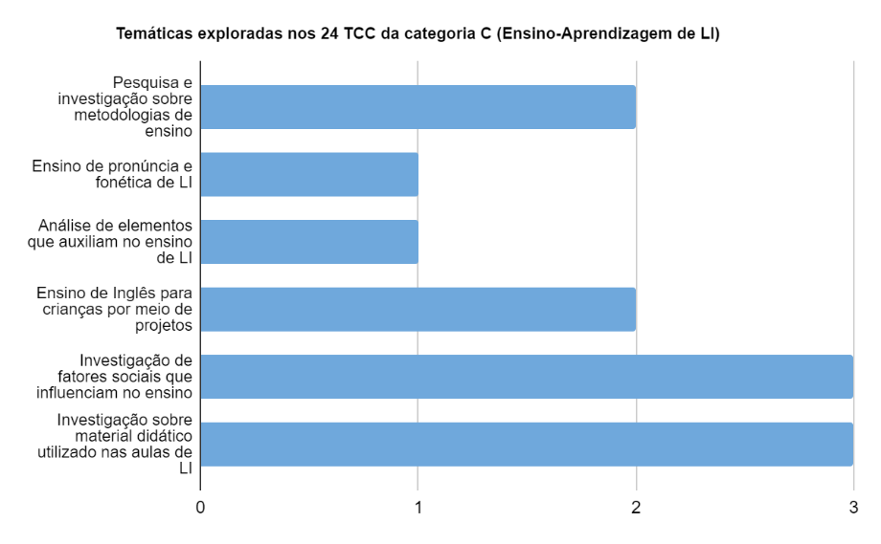

Fonte: As autoras com base nas temáticas da categoria C

Podemos compreender que esses estudos propõem abordagens pedagógicas que combinam conceitos teóricos com práticas efetivas de ensino em sala de aula (Miura, 2016; Federissis, 2019) e também demonstram abordagens para o ensino de língua inglesa, envolvendo os alunos como parceiros ativos no processo de aprendizagem (Sakakibara, 2020; Ferreira, 2017; Maciel, 2020). Aplicando metodologias como a Pesquisa-Ação (Ferreira, 2017) os estudos buscam proporcionar criticidade e pensamento crítico entre os alunos contribuindo para a formação docente (Piacentini, 2018; Ramalho, 2020; Costa, 2022). Entendemos, portanto, que a disseminação destes trabalhos, tal como ocorre no evento realizado pelo curso – Seminário de Pesquisa em Letras Inglês – têm o potencial de melhorar significativamente a qualidade do ensino e, paralelamente, o desenvolvimento acadêmico-científico dos licenciandos.
Na categoria D - Formação Inicial de Professores – observamos apenas 4, dentre os 59 TCC desenvolvidos ao longo da primeira década de existência do curso e das turmas concluintes, conforme demonstramos no gráfico 4:
Gráfico 4: Temáticas exploradas nos 4 TCC da categoria D (Formação Inicial de Professores)

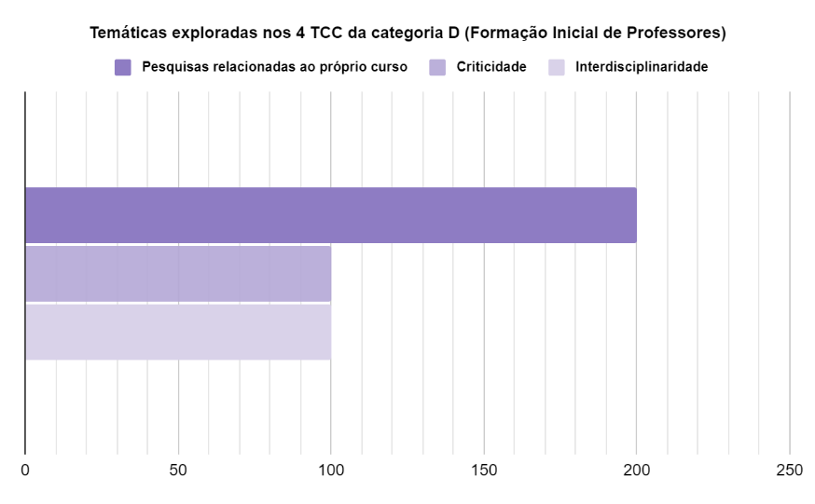

Fonte: as autoras com base nas temáticas levantadas
Embora tenhamos poucos trabalhos sobre a formação inicial de professores em relação ao restante dos TCC, observamos uma temática que se destacou nesta categoria por conter 2, dos 4 TCC: Investigações sobre o próprio curso de Letras Inglês, cujos autores são: Rech (2019); Grigoletto (2019).
Em uma análise geral dos TCC desta categoria relacionados à formação de docentes, seja através de cursos de formação de professores (Grigoletto, 2019) ou de discussões a respeito de gêneros textuais em língua inglesa (Tosi, 2019), cada um analisa as experiências e os contextos dos alunos ou professores em diferentes cenários educacionais, como universidades (Grigoletto, 2019) ou cursos de formação de professores, destacando a importância da reflexão sobre práticas pedagógicas (Tosi, 2019) e interdisciplinaridade (Carmona, 2020), seja através da análise de experiências dos estudantes/professores (Tosi, 2019), da investigação das causas de desistência dos alunos (Rech, 2019) ou da discussão sobre o papel da literatura nas aulas de inglês (Carmona, 2020). Além disto, há aqueles que apresentam possíveis programas de apoio para evitar desistências (Rech, 2019), reconstrução de currículo para atender às demandas atuais (Grigoletto, 2019) e/ou realização de abordagens interdisciplinares para o ensino de literatura (Carmona, 2020).
Por fim, na categoria E, pudemos identificar que os 2 TCC produzidos dentro do escopo da formação continuada de professores foram baseados no Programa de Desenvolvimento Educacional (PDE). Cada um deles teve um foco distinto, como podemos constatar no gráfico a seguir:
Gráfico 5: Temáticas exploradas nos 2 TCC da categoria E (Formação Continuada de Professores).
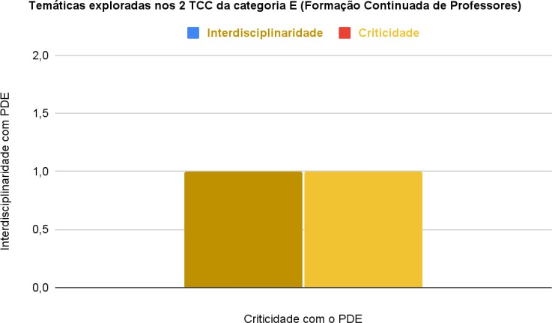

Fonte: as autoras com base nas temáticas levantadas

Ambos os trabalhos destacam a importância de desenvolver a consciência crítica dos alunos. Silva (2019) apresenta um levantamento de projetos de formação continuada desenvolvidos no âmbito do PDE sobre a interdisciplinaridade na sala de aula concluindo que os estudos ali desenvolvidos apontam para a potencialidade desta abordagem de ensino na promoção do pensamento crítico dos alunos. Já o TCC de Fernandes (2018), ao fazer o levantamento de estudos desenvolvidos por professores em formação continuada neste mesmo contexto com relação ao uso de gêneros textuais e temas sociais, conclui, por meio de seu estudo bibliográfico, que essa abordagem pode permitir que os alunos desenvolvam sua consciência crítica. Tanto Silva (2019) quanto Fernandes (2028) ao desenvolverem suas pesquisas em nível de TCC, refletem e reconhecem os desafios enfrentados pelos professores ao implementar práticas pedagógicas mais amplas e críticas.
Neste sentido, Silva (2019) menciona a necessidade de mais treinamento e apoio para os professores implementarem efetivamente abordagens interdisciplinares. Fernandes (2018), por sua vez, conclui seu estudo chamando a atenção para o fato de que nem todos os professores conseguiram trabalhar com gêneros textuais que incentivam o desenvolvimento da consciência crítica, apontando para a necessidade de desenvolver formas eficazes para inserir aspectos sociais e linguísticos no ensino de inglês, ou seja, a incorporação de competências para a formação da cidadania.

CONSIDERAÇÕES FINAIS
Afinal, o que revelam os TCC da primeira década de existência do curso de Letras Inglês? Com relação ao nosso primeiro objetivo de pesquisa, observamos uma produção considerável de TCC ao longo da primeira década de implementação do curso de Letras Inglês – foram 59 TCC produzidos por 6 turmas formandas (2016-2022).
Quanto as temáticas, categorizamos os TCC produzidos em 5 categorias, Análises Literárias, Literatura para fins de Ensino, Ensino-Aprendizagem de LI, Formação Inicial de Professores de LI e Formação Continuada de Professores de LI. Embora o maior número de trabalhos se concentrou na categoria A, podemos concluir que uma grande diversidade de temáticas e/ou situações problemas seja no processo de ensino aprendizagem de língua e/ou literatura ou no processo de formação docente foram exploradas. Quanto aos resultados apresentados nos estudos desenvolvidos, eles demonstram ter contribuído para a formação inicial docente e o desenvolvimento do Letramento Acadêmico de seus autores. Além disto, são de grande relevância para área de Linguística Aplicada e/ou Estudos Literários.
No entanto, apesar destes aspectos positivos, concluímos que a maioria dos TCC produzidos nos anos de 2016 a 2022 não consolida a indissociabilidade entre ensino, pesquisa e extensão. Isto porque, o maior percentual dos estudos consagra predominantemente os campos do ensino e da pesquisa, não concentrando a mesma atenção à extensão. Isto revela uma lacuna significativa na incorporação desse terceiro elemento do tripé ensino-pesquisa-extensão, indicando que as práticas extensionista ainda não são completamente integradas no processo de formação acadêmica, o que compromete a realização do modelo educativo defendido no PPC (2021) do curso.
Com relação a este fato, há que se ponderar, que políticas governamentais e institucionais, somente recentemente passaram a tornar obrigatória nos cursos de graduação, carga horária obrigatória para o desenvolvimento de práticas extensionistas. O PPC do curso de Letras Inglês cujos TCC são provenientes, incorporou tal obrigatoriedade em sua matriz curricular em 2019. Sugerimos, portanto, que novas pesquisas em relação aos TCC produzidos por turmas pós incorporação desta obrigatoriedade sejam realizados para verificar se houve ou não mudanças em relação a consolidação do tripé nos estudos realizados pelos estudantes.

REFERÊNCIAS BIBLIOGRÁFICAS
BARDIN, L. Análise de Conteúdo. São Paulo: Persona, 1977.
BRASIL. Constituição. Constituição da República Federal do Brasil. Brasília, DF: Senado Federal, 1988.
CRESWELL, J.W. Projeto de pesquisa: métodos qualitativo, quantitativo e misto. 3ª ed. Porto Alegre (RS): Artmed; 2010.
GOMES, R. A análise de dados em pesquisa qualitativa. In: MINAYO, M.C. de S. (Org.) Pesquisa social: teoria, método e criatividade. Petrópolis: Vozes, 1994. p. 67-80.
LEA, M. R.; STREET, B. V. Student writing in higher education: an academic literacies approach. Studies in higher education, v. 23, n. 2, p. 157-172, 1998.
LEA. M. R.; STREET, B. V. The "Academic Literacies" Model: Theory and Applications. Theory into Practice. v. 45, n. 4, p. 368-377, 2006.
MACHADO, A. F.; MATENCIO, M. L. O modelo de Letramentos acadêmicos: Teoria e Aplicações. Filologia e Linguística Portuguesa, São Paulo, v. 16, n. 2, p. 477-493, jul./dez. 2014. Disponível em: http://www.revistas.usp.br/flp/article/viewFile/79407/pdf_20. Acesso em: 17 ago. 2024.
SANTOS, J. L. G.; ERDMANN, A. L. MEIRELLES, B. H. S. G.; LANZONI, M. M; CUNHA, V. P.; ROSS, R. Integração entre dados quantitativos e qualitativos em uma pesquisa de métodos mistos. In: Texto & Contexto Enfermagem, 2017; UFSC, Florianópolis, Santa Catarina, 2017.
UNESPAR. Projeto Pedagógico do curso de Licenciatura em Letras Inglês e respectivas literaturas de Apucarana. Apucarana, 2021.
TAUCHEN, G. O Princípio Da Indissociabilidade Universitária: Um Olhar Transdisciplinar Nas Atividades De Ensino, Pesquisa E Extensão. PUCRS, Porto Alegre 2009.
SILVA, W, R. Letramento Científico Na Formação Inicial Do Professor. Universidade Federal de Tocantins, Revista Práticas de Linguagem, v. 6 especial, 2016.
RAUSCH, R.B. A pesquisa como elemento fundamental à formação inicial do professor. O processo de reflexividade promovido pela pesquisa na formação inicial de professores. Universidade Estadual de Campinas (UNICAMP), Campinas, p. 45-54, 2008.

O presente trabalho foi realizado com apoio do CNPq, por meio de bolsa concedida ao estudante Laura Soares Castelleone.
Do original em inglês: “Approaches to student writing and literacy in academic contexts could be conceptualized through the use of three overlapping perspectives or models: (a) a study skills model, (b) an academic socialization model, and (c) an academic literacies model.”
Do original em inglês; “The third model, academic literacies, is concerned with meaning making, identity, pow- er, and authority, and foregrounds the institutional nature of what counts as knowledge in any particular academic context. It is similar in many ways to the academic socialization model, except that it views the processes involved in acquiring appropriate and effective uses of literacy as more com- plex, dynamic, nuanced, situated, and involving both epistemological issues and social processes, including power relations among people, institutions, and social identities.”
O levantamento dos dados apresentados na tabela 1 foi realizado por meio da leitura dos resumos das pesquisas. No entanto, nem todos os estudos explicitaram todas as informações (foco do estudo, contexto de realização, objetivos) sendo necessário realizar uma leitura estratégica dos TCC (por palavras chave) para encontrá-las.
Role Playing Game

